注册分类：药品补充申请21 、23 资料项目3

板蓝根颗粒

修订的药品说明书样稿，并附详细修订说明

资料撰写：熊贵明
地址：安陆市碧涢路137号
联系人：熊贵明
电话：0712-5239066

申请机构名称：湖北午时药业股份有限公司

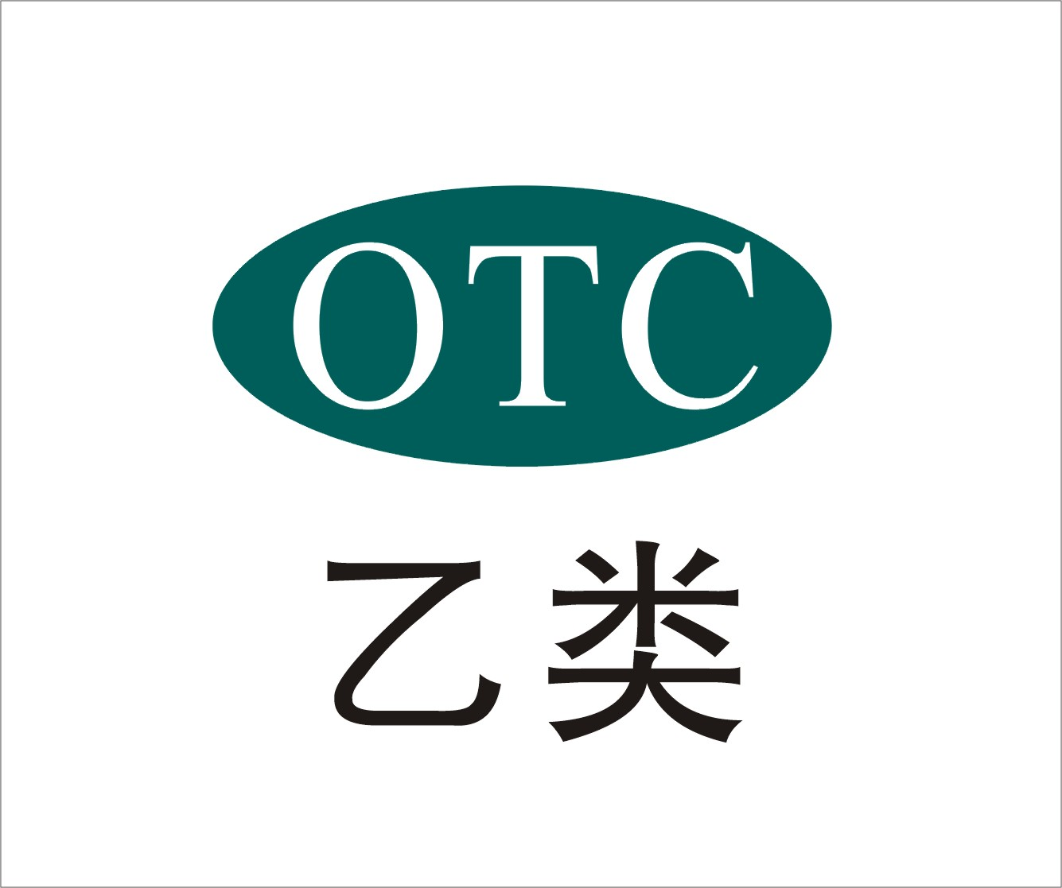
板蓝根颗粒说明书

请仔细阅读说明书并按说明使用或在药师指导下购买和使用
【药品名称】
通用名称：板蓝根颗粒
汉语拼音：Banlangen Keli
【成份】板蓝根。辅料为蔗糖、糊精。
【性状】本品为棕色或棕褐色的颗粒；味甜，微苦。
【功能主治】清热解毒，凉血利咽。用于肺胃热盛所致的咽喉肿痛、口咽干燥；急性扁桃体炎见上述证候者。
【规格】每袋装10克
【用法用量】开水冲服。一次5～10克（含蔗糖），一日3～4次。
【不良反应】尚不明确。
【禁忌】尚不明确。
【注意事项】
1、忌烟酒、辛辣、鱼腥食物。
2、不宜在服药期间同时服用滋补性中药。
3、糖尿病患者及有高血压、心脏病、肝病、肾病等慢性病严重者应在医师指导下服用。
4、儿童、孕妇、哺乳期妇女、年老体弱、脾虚便溏者应在医师指导下服用。
5、扁桃体有化脓或发热体温超过38.5℃的患者应去医院就诊。
6、服药3天症状无缓解，应去医院就诊。
7、对本品过敏者禁用，过敏体质者慎用。
8、本品性状发生改变时禁止使用。
9、儿童必须在成人监护下使用。
10、请将本品放在儿童不能接触的地方。
11、如正在使用其他药品，使用本品前请咨询医师或药师。
【药物相互作用】如与其他药物同时使用可能会发生药物相互作用，详情请咨询医师或药师。
【贮藏】密封。
【包装】本品采用铝塑复合膜装，10克/袋×20袋/包。
【有效期】24个月。
【执行标准】中国药典2005年版一部。
【批准文号】国药准字Z42020114
【说明书修订日期】 年 月 日
【生产企业】
企业名称：湖北午时药业股份有限公司
生产地址：安陆市碧涢路137号
邮政编码：432600
电话号码：0712-5222507
传真号码：0712-5222179
网 址：www.wushi.net
如有问题可与生产企业联系
二、详细修订说明
1、修订依据：
⑴药品说明书和标签管理规定（局令第24号）；
⑵关于印发非处方药说明书规范细则的通知（国食药监注[2006]540号）；
⑶国家食品药品监督管理局公布的板蓝根颗粒说明书范本。
2、修订说明：
根据国家局的相关要求，应按照“药品说明书和标签管理规定”提出规范说明书、标签的补充申请。
我们对说明书的格式按照“国食药监注[2006]540号”的要求做了相应的规范，内容按国家食品药品监督管理局公布的板蓝根颗粒说明书范本不变。

附：国家食品药品监督管理局公布的板蓝根颗粒说明书范本。

